8.ПРАВИЛА ХРАНЕНИЯ.
8.1. Хранить штатив с магнитным основанием в упаковке в сухом отапливаемом помещении при температуре воздуха от +5 до +40˚С и относительной влажности не более 80% при температуре +20˚С.
8.2. При длительном хранении изделия, во избежание возникновения коррозии помимо смазки поверхностей штатива с магнитным основанием маслом, его необходимо завернуть в бумагу с водоотталкивающей пропиткой.
8.3. Воздух в помещении не должен содержать примесей агрессивных паров и газов, способствующих возникновению коррозии.

9. СВЕДЕНИЯ О КОНСЕРВАЦИИ
9.1. Штатив с магнитным основанием подвергнут консервации в соответствии требованиям изготовителя. Наименование и марка консерванта – масло консервационное К-17 (аналог).
9.2. Срок хранения штатива с магнитным основанием без переконсервации – 2 года, при условии хранения в условиях, описанных в ГОСТ 15150-69.

10. ГАРАНТИЙНЫЕ ОБЯЗАТЕЛЬСТВА
Гарантийный срок эксплуатации изделия – 6 месяцев, со дня продажи (получения покупателем) прибора, при условии соблюдения потребителем правил хранения и эксплуатации прибора.

Дата продажи: «___» __________ 20____ г.

Представитель продавца: ___________________
(подпись)

Представитель покупателя: __________________
(подпись)

ТЕХНИЧЕСКИЙ ПАСПОРТ

на

ШТАТИВ С МАГНИТНЫМ ОСНОВАНИЕМ С ШАРНИРНОЙ СТОЙКОЙ И КОНСОЛЬЮ
тип 60830

ISO 9001

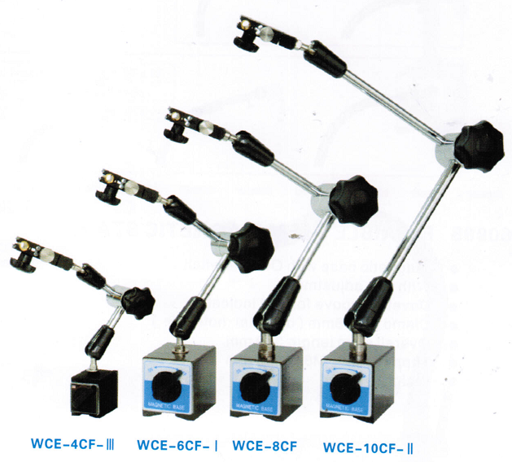

1. НАЗНАЧЕНИЕ
Штативы магнитные с шарнирной стойкой и консолью типа 60830 предназначены для крепления индикаторов часового типа ИЧ как с ушком, так и без ушка и индикаторов типа ИРБ (ИРТ) с креплением типа «ласточкин хвост» при контрольных измерениях биений и линейных отклонений от заданных норм. Небольшие габариты, в сочетании с высоким усилием фиксации позволяют использовать штативы для установки и выверки деталей, а также для проведения измерения отклонений непосредственно на станках.
Область применения - машиностроение, лабораторные исследования.
Магнитное основание штатива имеет нижнюю магнитную поверхность. Магнитное основание позволяет устанавливать штативы на горизонтальных, наклонных и вертикальных металлических плоскостях без дополнительного крепления.
На нижней поверхности основания выполнена призматическая выемка, позволяющая фиксировать штативы на металлических цилиндрических поверхностях.
2. ТЕХНИЧЕСКИЕ ХАРАКТЕРИСТИКИ
Штативы типа 60830 позволяют закреплять измерительные индикаторные головки как оснащенные ушком для крепления, так и для головок, закрепляемых на стержне, а так же индикаторные головки, оснащенные крепежным пазом типа «ласточкин хвост».
Основание штативов - призматическое магнитное.
Основные параметры штативов типа 60830 в таблице 1.
Таблица 1

Механический фиксатор положения стойки, консоли и крепежной головки позволяет закрепить индикатор в любом положении одним поворотом маховика.
Головка крепления индикатора оснащена винтовым устройством для точной подводки измерительного наконечника индикатора к поверхности измеряемой детали.

3. УСЛОВИЯ ЭКСПЛУАТАЦИИ
3.1. Температура рабочего пространства в процессе измерения должна быть (20±15)˚С.
3.2. Относительная влажность воздуха не более 80% при температуре 25˚С.
3.3. Содержание в окружающей среде агрессивных газов и паров не допускается.
4. КОМПЛЕКТНОСТЬ
В комплект входят:
- штатив с магнитным основанием;
- упаковка;
- паспорт.

5. ПОДГОТОВКА К РАБОТЕ
5.1. Ознакомиться перед началом работы с паспортом на штатив с магнитным основанием.
5.2. Протереть штатив, удалить смазку ветошью, смоченной в бензине или другом обезжиривающем составе, насухо протереть чистой тканью.

6. ПОРЯДОК РАБОТЫ И ТЕХНИЧЕСКОЕ ОБСЛУЖИВАНИЕ
6.1. Установить на рабочем месте (на станке) штатив с магнитным основанием, поместив устройство на станок или верстак с ровной металлической поверхностью и повернув рукоятку на магнитном основании штатива в положение «ON». Закрепить измерительный прибор в головке штатива.
6.2. По окончании работы снять измерительный прибор, повернуть рукоятку на магнитном основании штатива в положение «OFF».
6.3. Протереть изделие (не реже одного раза в смену) полотняной чистой салфеткой, смоченной в бензине или другом обезжиривающем составе, покрыть антикоррозийным составом и уложить в упаковку.

7. УКАЗАНИЕ МЕР БЕЗОПАСНОСТИ
Во избежание травматизма не проводить измерения на ходу станка и при вращении измеряемой детали.

